Уважаемые Партнеры!
Наша компания представляет Вашему вниманию новый бренд высококачественных профессиональных товаров для поддержания высокого уровня чистоты и гигиены –

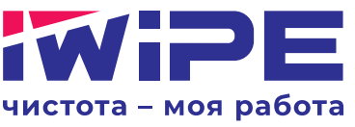

В ассортиментную линейку бренда вошли только лучшие продукты, в том числе МОПы собственного производства из микроволокна, уникальный протирочный материал "Микромакс", салфетки "Микроспан" высокой плотности, губки, перчатки и прочее.
Вся продукция поставляется в удобной, эргономичной упаковке, защищающей от неконтролируемого загрязнения и продлевающей срок службы изделий.
Мы предлагаем самые лучшие цены для дилеров!

 МОПЫ ИЗ МИКРОВОЛОКНА «MAXISTAR»: УНИВЕРСАЛЬНЫЙ, СИНИЙ АБРАЗИВ, ЧЕРНЫЙ АБРАЗИВ
ВСЕ НАШИ МОПЫ ИЗГОТОВЛЕНЫ ИЗ СУПЕРВПИТЫВАЮЩЕГО МИКРОВОЛОКНА, ПРОШИТЫ ДВОЙНОЙ АРМИРОВАННОЙ НИТЬЮ И ПОСТАВЛЯЮТСЯ В ИНДИВИДУАЛЬНОЙ УПАКОВКЕ, ОБЕСПЕЧИВАЮЩЕЙ ЧИСТОТУ И СОХРАННОСТЬ ДО НАЧАЛА ИСПОЛЬЗОВАНИЯ!
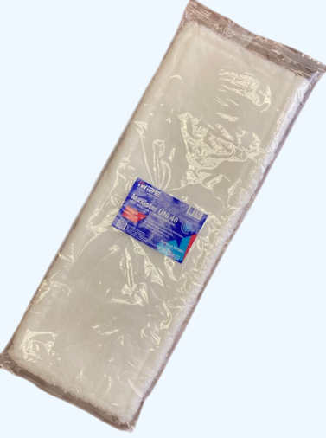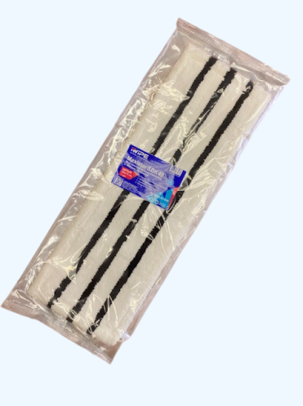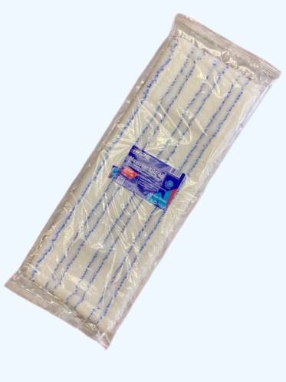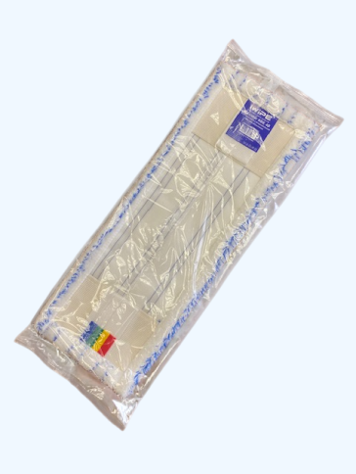 от 125-00 руб. / 1 шт.
Артикул: 501001 – 501006
Плотность: 700 гр./м2 или 750гр./м2
Размер: 40х13см., 50х16см.
Цвет: белый, белый/синий, белый/черный
Крепление: карман/язык
Кодировка: 4 цвета
Кол-во в упаковке: 1 шт.
Кол-во в коробке: 30 шт.
Минимальная отгрузочная единица: коробка
УНИКАЛЬНЫЙ ПРОТИРОЧНЫЙ МАТЕРИАЛ «МИКРОМАКС»
Артикул: 504001 – 504002
Плотность: 30 гр./м2
Состав: 100% микроволокно
Размер рулона с перфорацией: 0,4х0,4х125 листов
Размер рулона без перфорации: 0,4х50м.
Цвет: белый
Кол-во в упаковке: 1 рулон
Кол-во в кипе: 5 рулонов
Минимальная отгрузочная единица: кипа
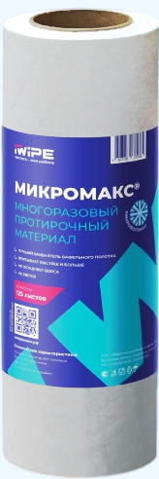
МИКРОМАКС – УНИВЕРСАЛЬНЫЙ МНОГОРАЗОВЫЙ ПРОТИРОЧНЫЙ МАТЕРИАЛ
ИЗ МИКРОВОЛОКНА, ОБЕСПЕЧИВАЮЩИЙ ВЫСОКИЕ РЕЗУЛЬТАТЫ ОЧИСТКИ
ЛЮБЫХ ПОВЕРХНОСТЕЙ. ПРЕКРАСНО ВПИТЫВАЕТ И ПОЛИРУЕТ, УДАЛЯЕТ
РАСТИТЕЛЬНЫЙ И ЖИВОТНЫЙ ЖИР, ОТПЕЧАТКИ ПАЛЬЦЕВ. БЛАГОДАРЯ
ВЫСОКИМ ПОТРЕБИТЕЛЬСКИМ СВОЙСТВАМ И МНОГОРАЗОВОСТИ ЯВЛЯЕТСЯ
ЛУЧШЕЙ ЭКОНОМИЧЕСКИ ОБОСНОВАННОЙ ЗАМЕНОЙ ВАФЕЛЬНОГО ПОЛОТНА
И ВЕТОШИ.
ОБЛАСТИ ПРИМЕНЕНИЯ: больше информации на: www.микромакс.рф
- ПРОТИРКА ЛЮБЫХ ПОВЕРХНОСТЕЙ, В ТОМ ЧИСЛЕ ДЕЛИКАТНЫХ

- ПРОТИРКА ФАЯНСА, САНТЕХНИКИ, НЕРЖАВЕЮЩИХ ПОВЕРХНОСТЕЙ
- УХОД ЗА СТЕКЛАМИ, ЗЕРКАЛАМИ, ЭКРАНАМИ ТЕЛЕВИЗОРОВ, КОМПЬЮТЕРОВ
- СБОР МУСОРА, ЖИДКОСТЕЙ, МАСЕЛ НА КУХНЯХ ИЛИ РАБОЧИХ ЗОНАХ РЕСТОРАНОВ
- ПОЛИРОВКА ПОВЕРХНОСТЕЙ, БОКАЛОВ, ПРИБОРОВ
от 1250-00 руб. / 1 рулон
САЛФЕТКА ДЛЯ УДАЛЕНИЯ ПЫЛИ ИЗ МИКРОВОЛОКНА ПЛОТНОСТЬЮ 140 ГР./М2 «МИКРОСПАН МС 140»
САЛФЕТКА САМОЙ ВЫСОКОЙ ПЛОТНОСТИ ИЗ МИКРОВОЛОКНА, ДЕМОНСТРИРУЕТ ПРЕКРАСНЫЕ РЕЗУЛЬТАТЫ ДАЖЕ БЕЗ ХИМИИ. ИМЕЕТ ОЧЕНЬ ДЛИТЕЛЬНЫЙ СРОК СЛУЖБЫ; ПОСТАВЛЯЕТСЯ В НАДЕЖНОЙ МНОГОРАЗОВОЙ УПАКОВКЕ, СОХРАНЯЮЩЕЙ САЛФЕТКИ ЧИСТЫМИ ДО НАЧАЛА ИСПОЛЬЗОВАНИЯ.
Артикул: 503001 - 503004
Плотность: 140 гр.м2
Состав: 100% микроволокно
Размер: 35х40см., 40х40 см.
Цвет: красный, синий, зеленый, желтый
Кол-во в упаковке: 5 шт.
Кол-во в коробе: 15 упаковок.
Минимальная отгрузочная единица: коробка
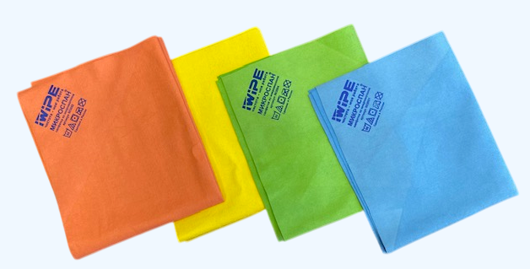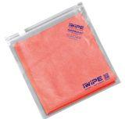 от 225-00 руб. / 5 шт.
САЛФЕТКА – ГУБКА С ПОЛИУРЕТАНОВОЙ ПРОПИТКОЙ «МИКРОПОЛИМЕР»

САЛФЕТКА ИЗ ВЫСОКОКАЧЕСТВЕННОЙ МИКРОФИБРЫ ПЛОТНОСТЬЮ 310 ГР./М2 ДОПОЛНИТЕЛЬНО ПРОПИТАНА ДЕЛИКАТНЫМ ПОЛИУРЕТАНОВЫМ СОСТАВОМ. ТАКАЯ ТЕХНОЛОГИЯ ПРЕВРАЩАЕТ КЛАССИЧЕСКУЮ САЛФЕТКУ ИЗ МИКРОФИБРЫ В ГУБКУ, МНОГОКРАТНО УСИЛИВАЯ ВПИТЫВАЮЩУЮ СПОСОБНОСТЬ МАТЕРИАЛА И ЗАЩИЩАЯ ВОЛОКНА ОТ ИЗНОСА. САЛФЕТКА «МИКРОПОЛИМЕР» ВПИТЫВАЕТ ГОРАЗДО БОЛЬШЕ СВОЕГО ВЕСА, ЗАДЕРЖИВАЕТ ВЛАГУ ВНУТРИ, НЕ ОСТАВЛЯЕТ РАЗВОДОВ.
«МИКРОПОЛИМЕР» ПОСТАВЛЯЕТСЯ В НАДЕЖНОЙ МНОГОРАЗОВОЙ УПАКОВКЕ, СОХРАНЯЮЩЕЙ САЛФЕТКИ ЧИСТЫМИ ДО НАЧАЛА ИСПОЛЬЗОВАНИЯ.
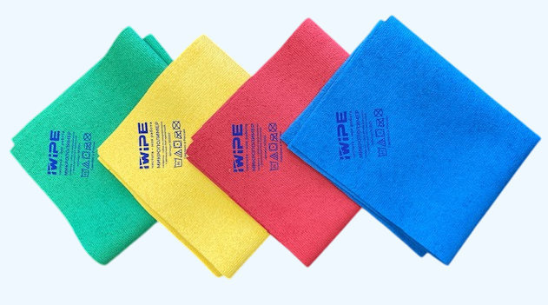 от 400-00 руб. / 5 шт.
Артикул: 502001 – 502005
Плотность: 310 гр./м2 (280+30)
Состав: 80% полиэстер, 20% полиамид, ПУ пропитка
Размер: 35х40 см.
Цвет: красный, синий, зеленый, желтый, серый
Кол-во в упаковке: 5 шт.
Кол-во в коробке: 4 упаковки
Минимальная отгрузочная единица: коробка
САЛФЕТКА ИЗ МИКРОФИБРЫ ВЫСОКОЙ ПЛОТНОСТИ С ОБРАБОТКОЙ «PRE-SHAPING»
САЛФЕТКА ИЗ КЛАССИЧЕСКОЙ МИКРОФИБРЫ (80% ПОЛИЭСТЕР, 20% ПОЛИАМИД) ПЛОТНОСТБЮ 320 ГР./М2 ДОПОЛНИТЕЛЬНО ОБРАБОТАНА УМЯГЧИТЕЛЕМ ТКАНИ ПО ТЕХНОЛОГИИ «PRE SHAPING». ДАННАЯ ОБРАБОТКА ДЕЛАЕТ ВОЛОКНА САЛФЕТКИ БОЛЕЕ МЯГКИМИ И ПУШИСТЫМИ, А ТАКЖЕ УВЕЛИЧИВАЕТ ГИДРОФИЛЬНЫЕ СВОЙСТВА МАТЕРИАЛА. САЛФЕТКА МГНОВЕННО ВПИТЫВАЕТ БОЛЬШИЕ ОБЪЕМЫ ЖИДКОСТИ, ПРОТИРАЕТ НАСУХО С ПЕРВОГО РАЗА. ОБЛАДАЕТ ДЛИТЕЛЬНЫМ СРОКОМ СЛУЖБЫ.
Артикул: 505001 – 505099
Плотность: 320 гр./м2
Состав: 80% полиэстер, 20% полиамид
Цвет: красный, синий, зеленый, желтый

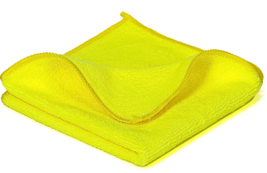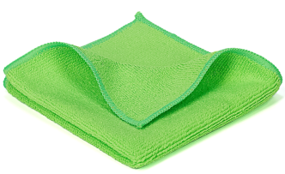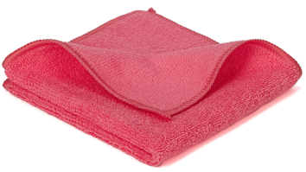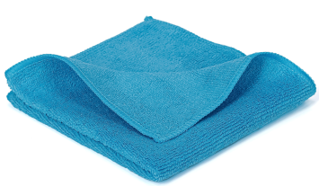
от 23-00 РУБ. / 1 ШТ.
ТАКЖЕ В АССОРТИМЕНТЕ БРЕНДА  ПРЕДСТАВЛЕНЫ:

ГУБКИ ПОРОЛОНОВЫЕ С АБРАЗИВНОЙ ПОВЕРХНОСТЬЮ
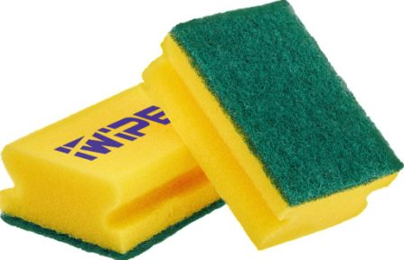

ПЕРЧАТКИ НИТРИЛОВЫЕ ПЕРЧАТКИ ЛАТЕКСНЫЕ
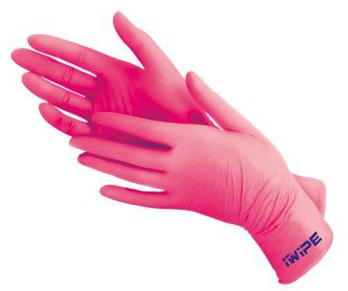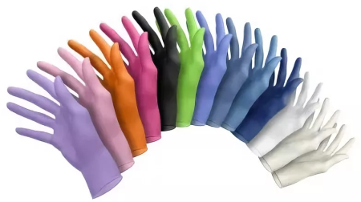

 ПЕРЧАТКИ РЕЗИНОВЫЕ ФЛАУНДЕРЫ И РУЧКИ ДЛЯ ФЛАУНДЕРОВ
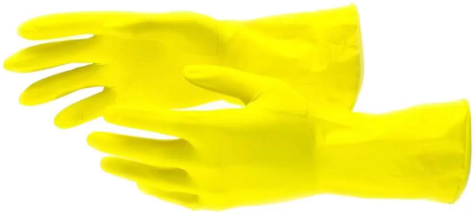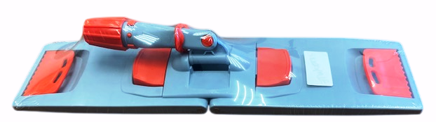

СВЯЖИТЕСЬ С НАМИ И МЫ ПРЕДЛОЖИМ ВАМ САМЫЕ ЛУЧШИЕ УСЛОВИЯ ДЛЯ СОТРУДНИЧЕСТВА!

